Приложение 5
к Акту обследования
объекта социальной инфраструктуры
к паспорту доступности
объекта социальной инфраструктуры
от "___" _________ 2017 г.

I. Результаты обследования:
5. Санитарно-бытовые помещения

Муниципальное бюджетное дошкольное образовательное учреждение детский сад «Светлячок»
Пермский край, Нытвенский район, п. Уральский, ул. Московская, дом 20

№  п/п | Наименование функционально-планировочного элемента | Норматив | Ссылка на норматив | Наличие элемента |  |  | Фактическое состояние | Выявленные нарушения и замечания
 |  |  |  | есть/нет | № на  плане | фото |  | Содержание | Значимо  для  инвалида (категория)
5 | Санитарно-бытовые помещения для инвалидов в здании ДОУ | Предусмотреть в здании специально оборудованное санитарно-бытовое помещение для инвалидов. Доступность общих уборных для людей с нарушением зрения. | п. 6.3.1  СП 59. 13330.2016 | Нет | - | 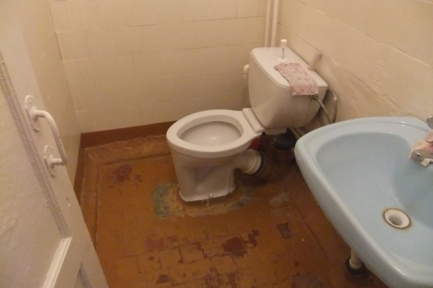 | Санитарно-бытовое помещение для инвалидов в здании ДОУ не оборудовано. | Не соответствует нормативу. | К,О,С
5.1 | Санитарно-бытовое помещение (санузел) на 1 этаже здания.
5.1.1 | Ширина двери в санитарно-гигиеническое помещение. | Не менее 0,9 м. | п. 6.3.3  СП 59. 13330.2016 | Есть |  | 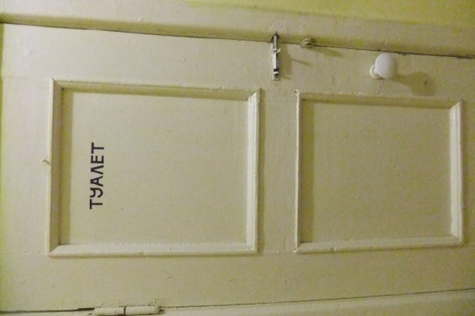 | Ширина двери 0,6 м. | Не соответствует нормативу. | К
5.1.2 | Порог двери. | Не более 0,014 м. | п. 6.2.4.  СП 59.  13330.2016 | Есть |  | 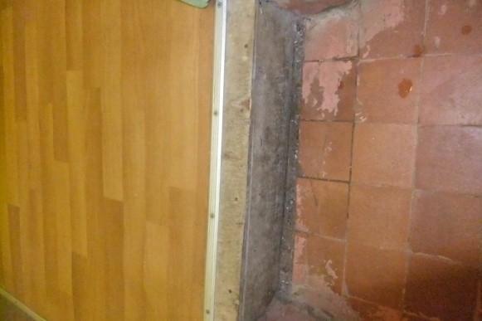 | Высота порога 0,11 м. | Не соответствует нормативу. | К,О,С
5.1.3 | Высота раковины. | Высота раковины не более 0,8 м от уровня пола. | п. 8.10  СП 136. 13330.2012 | Есть |  | 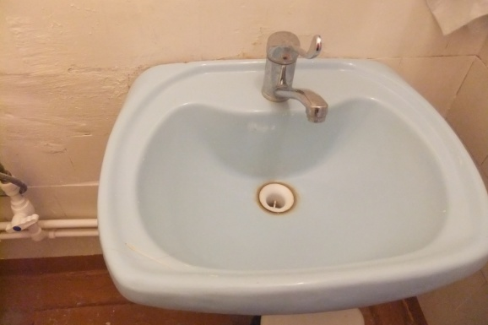 | Высота раковины 0,79 м. | Соответствует нормативу. | К,О,С,Г.У
5.1.4 | Поручни для опоры инвалидов при пользовании умывальниками. | Наличие.  Высота расположения 0,75 – 0,8 м. | п. 5.4.10 ГОСТ  51261-99 | Нет |  | 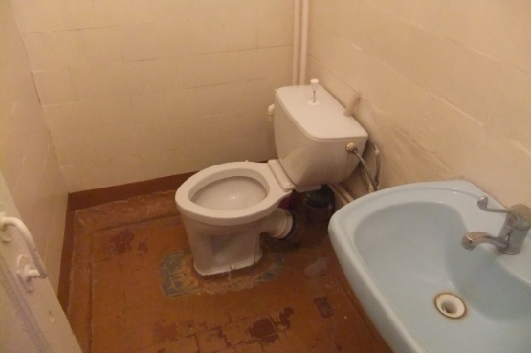 | Поручни отсутствуют. | Не соответствует нормативу. | К,О
5.1.5 | Краны с  рычажной рукояткой и термостатом.  Применение кранов с раздельным  управлением горячей и холодной водой не допускается. | Наличие. | п. 6.3.9  СП 59. 13330.2016 | Есть |  | 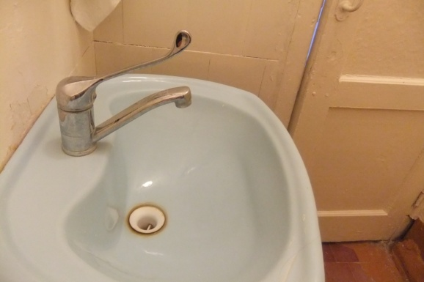 | Оборудован краном с рычажной рукояткой | Соответствует нормативу. | К,О,С,Г,У
5.1.6.4 | Диаметр для разворота кресла-коляски.  Свободное пространство сбоку от унитаза. | Не менее 1,4 м.  Не менее 0,8 м. | п. 6.3.3  СП 59. 13330.2016 | Нет |  | 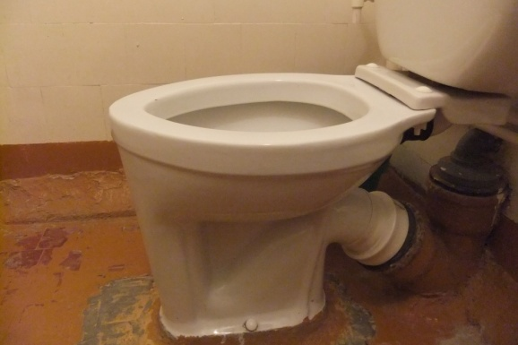 | Свободное пространство для кресла-коляски у унитаза отсутствует. | Не соответствует нормативу. | К
5.1.6.5 | Откидные опорные поручни, штанги с обеих сторон унитаза. | Наличие.  При двух уровневом поручне высота нижнего 0,65м, верхнего 0,85 м. | п. 6.3.3  СП 59. 13330.2016  ГОСТ  51261-99 | Нет |  |  | Поручни отсутствуют. | Не соответствует нормативу. | К,О
5.1.6.6 | Система тревожной  сигнализации. | Наличие.  Система обеспечивает связь с помещением постоянного дежурного  персонала. | п. 6.3.6  СП 59. 13330.2016 | Нет |  |  | Система тревожной сигнализации отсутствует. | Не соответствует нормативу. | К,О,С
5.1.6.7 | Информационные таблички помещения (в том числе рельефные и рельефно-точечные). | Размещены у дверей со стороны ручки на высоте от 1,2 до 1,6 м  Знаки (таблички) на стене, находящейся рядом с замочной стороной двери. | п. 6.3.6  СП 59. 13330.2016  п. 6.21.4  ГОСТ Р 51671-2015 | Нет |  |  | Информация о назначении помещения не размещена на двери.  Не продублирована рельефно и рельефно-точечно. | Не соответствует нормативу. | К,О,С

Рекомендации по адаптации основных структурных элементов объекта

№ п/п | Наименование функционально-планировочного элемента | Содержание | Виды работ
5 | Санитарно-бытовые помещения для инвалидов:  Информационные таблички помещения (в том числе рельефные и рельефно-точечные). | Разместить у дверей со стороны ручки на высоте от 1,2 до 1,6 м знаки (таблички) на стене, находящейся рядом с замочной стороной двери. | Текущий ремонт.
Общие требования к зоне |  | Привести в соответствие нормативам.
II. Заключение по зоне:
Наименование  структурно-функциональной зоны | Состояние доступности  (к пункту 3.4 Акта обследования ОСИ) | Приложение |  | Рекомендации  по адаптации  (вид работы)  к пункту 4.1 Акта обследования  ОСИ
 |  | № на плане | фото
Санитарно-бытовые помещения. | ДЧ-И (Г,У) – функциональная зона частично доступна для инвалидов с нарушением слуха и умственного развития.  ВНД (С,О) – функциональная зона временно недоступна для инвалидов, передвигающихся на креслах-колясках, с нарушением органов зрения и опорно-двигательного аппарата.  ВНД (К) – функциональная зона недоступна для инвалидов передвигающихся на креслах-колясках. | - |  | Капитальный ремонт.

